第十一届中国土司制度与土司文化学术研讨会
暨首届中国土司研究青年论坛邀请函
（第二号）

尊敬的 先生/女士：
由中华炎黄文化研究会土司文化研究分会、黔南民族师范学院主办，黔南民族师范学院历史与民族学院承办的第十一届中国土司制度与土司文化学术研讨会暨首届中国土司研究青年论坛，将于2023年10月20-23日在贵州都匀召开。研讨会第一号邀请函发出后，共收到120余位专家学者发来的回执与摘要和60余位青年学者发来的论文全文，组委会对大家的鼎力支持表示诚挚的感谢。经主办方协商，现将会议相关事宜通知如下。
一、会议地点
黔南民族师范学院（贵州省都匀市剑江大道中段）
报到地点：都匀维也纳酒店酒店（都匀万达广场店）
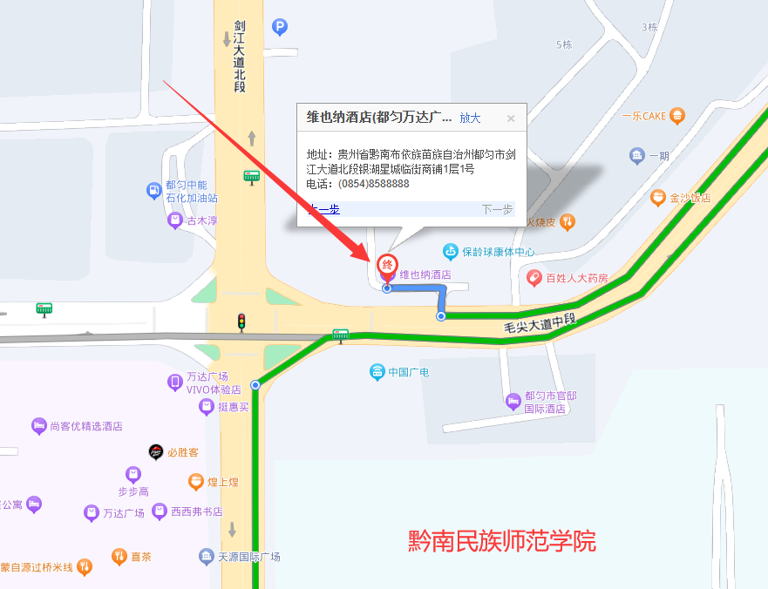
二、会议安排
报到时间：10月20日全天（青年论坛请于13:00前报到）
离会时间：10月23日
10月20日 | 14:00-18:00 | 青年论坛
10月21日 | 9:00-9:30 | 开幕式
10月21日 | 9:40-12:00 | 主旨发言
10月21日 | 14:00-20:00 | 田野考察
10月22日 | 9:00-12:00 | 分论坛研讨
10月22日 | 14:00-16:00 | 主旨发言
10月22日 | 16:20-17:00 | 闭幕式
请尚未加入微信群的专家学者，尽快实名加入“第十一届土司会议”微信群。

三、会议费用
会议不收取会务费。与会学者往返交通费、住宿费自理，会议期间餐饮、会议材料、学术考察等费用由主办方承担。
会议住宿拟安排在都匀维也纳酒店（都匀万达广场店）、都匀市官邸酒店，协议价为238元/间。会务组已安排工作人员对接专家学者住宿需求，如有变更请及时联系会务组。
四、交通指南
会议不安排接站，与会学者可交通指南可乘机至贵阳龙洞堡机场，也可直接乘坐高铁至都匀。
1.贵阳龙洞堡机场：可从龙洞堡高铁站乘车至都匀东高铁站，或乘坐班车至都匀客运总站。
2.都匀东高铁站：乘坐61路至万达广场站，步行300米至维也纳酒店（万达广场店）。
3.都匀客运总站：乘坐12路至万达广场站，步行300米至维也纳酒店（万达广场店）。
4.贵阳龙洞堡机场拼车至都匀，约80元；都匀东高铁站距离市区约20公里，拼车约20元；都匀客运总站打车至酒店约10元。
五、会务组联系人
余林 18375130011

第十一届中国土司制度与土司文化学术研讨会
暨首届中国土司研究青年论坛组委会
2023年10月12日

